**赠人玫瑰，手留余香 ——王子俊**

我叫王子俊，新北区薛家小学小六年级（3）班学生，一个热情开朗，乐观向上的男孩。

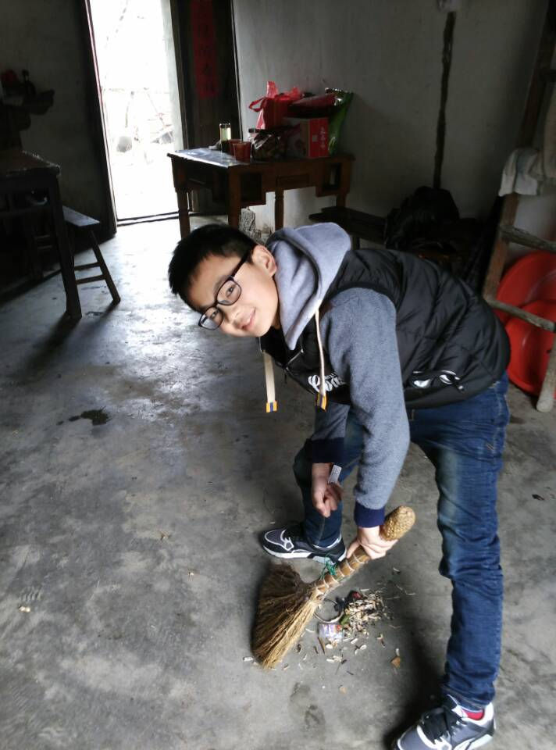

我平时在家里孝敬长辈，经常帮爷爷奶奶端水、做事。在家里帮妈妈做些力所能及的家务，如：扫地，拖地，煮饭，剥豌豆，摘豆角等等。有段时间，爷爷卧病不起，我总是和妈妈轮流前去送饭送水送药，也会像陪妈妈那样陪爷爷奶奶讲故事，唱唱歌，逗爷爷奶奶开心。懂事的我是妈妈眼里的小能人，左邻右舍公认的好孩子。

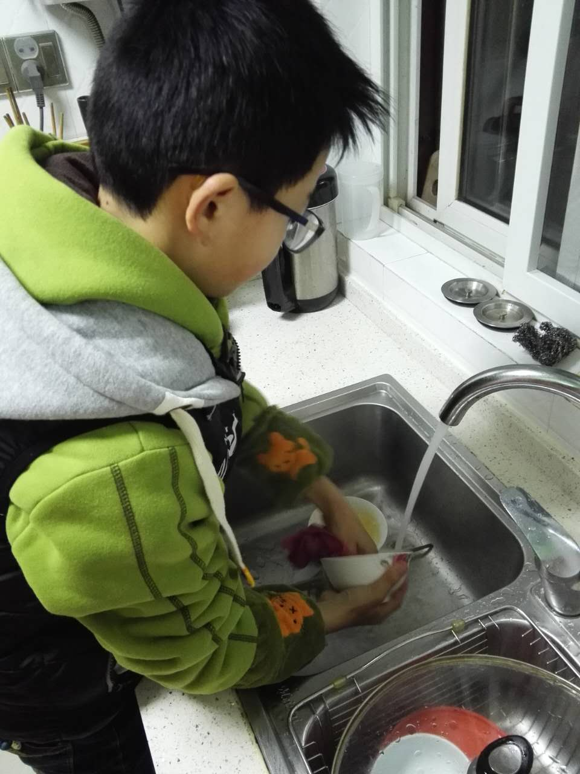

平时吃完饭替妈妈洗碗，替邻居奶奶扫地都是我力所能及的小事。

每次在去学校读书的路上，看到垃圾，我总是捡起来拿着放到垃圾池里。我还号召同伴加入捡垃圾，我认为要卫生文明必须每个人都尽自己的一点绵薄之力才行。“弯弯腰，捡出一片净土”。外出游玩、小区散步，我总不忘随手捡起地上的奶盒、纸屑，一言一行讲道德，举手投足见文明。

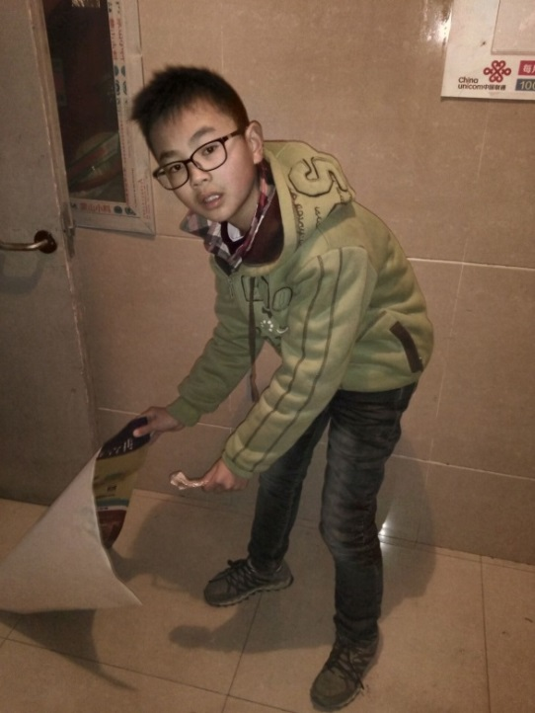

楼道里总有些居民们随手丢弃的小垃圾，弯弯腰，拾起来，整个楼道又变干净啦！

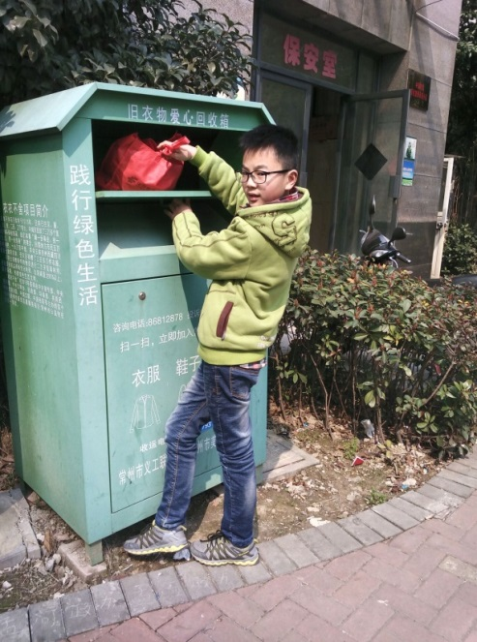在社会上做个好公民，我真诚善良，我积极参加公益事业，捐赠衣物、学习用品等。我关心留守儿童、寄住儿童，在学习和生活上经常给予热心帮助。我觉得勤俭节约是一点点积累下来的。不论在任何时候，我都会节俭利用资源。

随着我一天天的长大，衣服有些也小了穿不下了，我都会收拾好放到旧衣回收箱，留给有需要的人们。

在新春来临之际，我也主动报名参加了学校组织的给社区老人写对联送祝福的活动，给社区里的空巢老人们送去祝福，我还去探望了敬老院，在那里给奶奶们梳头，给爷爷们唱歌，画画，打扫卫生，让孤寡老人们感到这个大家庭里面的温暖和快乐。当他们说“谢谢你”的时候，我感到心底有一股暖流涌上我的心田。这时候我明白了:帮助别人，快乐自己，赠人玫瑰，手留余香的道理。

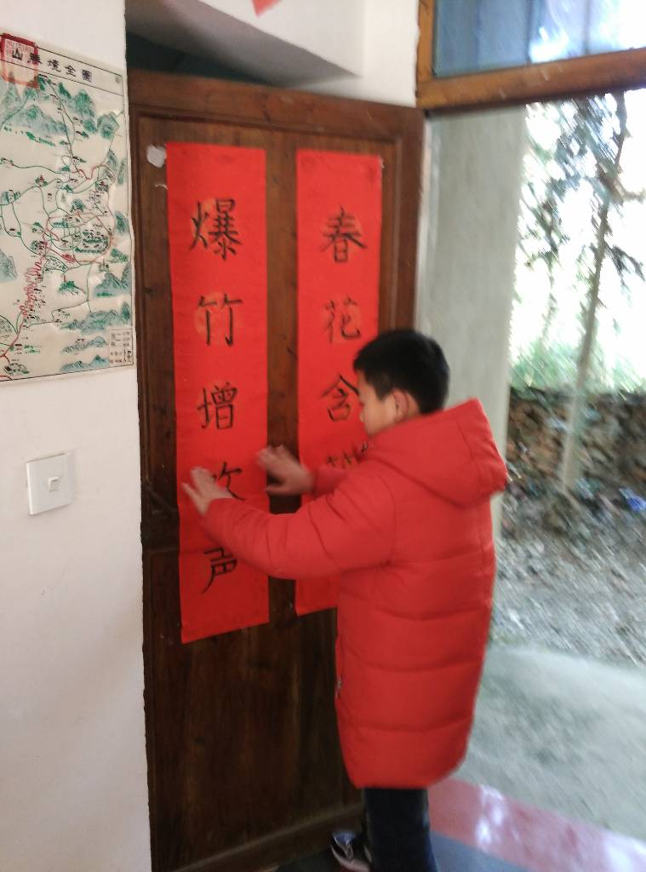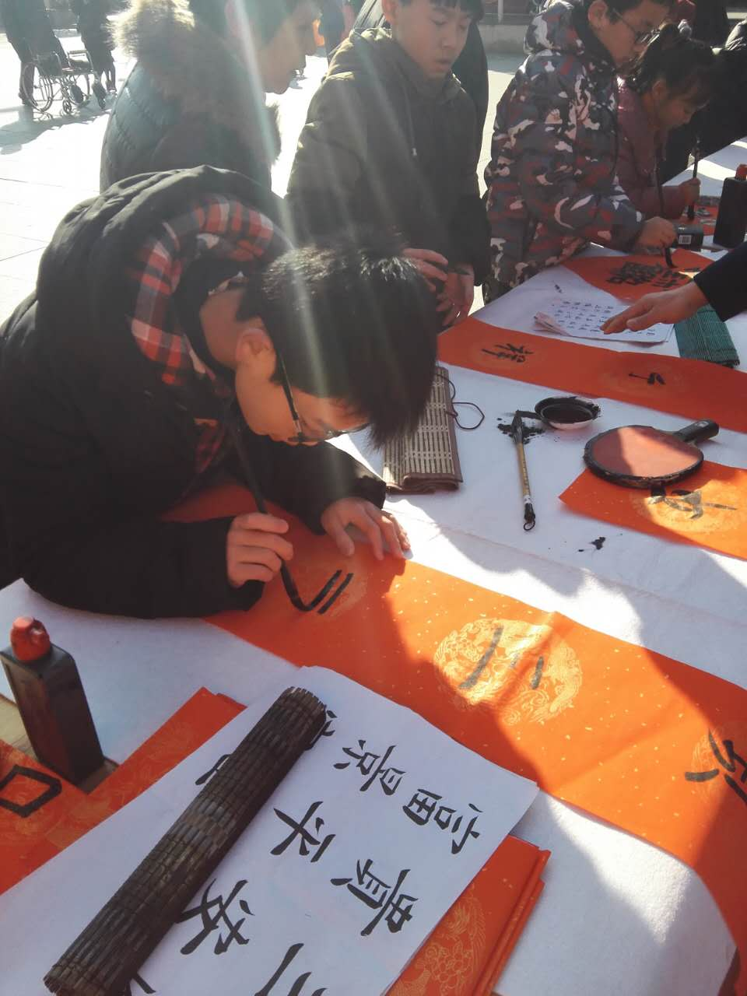

给社区老人写春联贴春联，看着我的春联给爷爷奶奶们带去的笑容，我感觉心里特别满足。

这就是我，全面发展，积极进取，奉献为乐，表现优异。作为优秀少先队员的代表，文明的宣传员，我相信，我秉着感恩之心，以爱心待人，在未来的学习、生活中一定会演绎更多的精彩。